Отчёт по лабораторной работе №5
Операционные системы
Гасанова Шакира Чингизовна
Содержание

Цель работы
Цель данной лабораторной работы - познакомиться с pass, gopass, native messaging и chezmoi. Научиться ими пользоваться и синхронизировать их с гит.

Задание
- Установка и настройка pass
- Настройка интерфейса с браузером
- Установка дополнительного ПО
- Установка и настройка chezmoi
- Настройка chezmoi на новой машине
- Выполнение ежедневных операций с chezmoi

Теоретическое введение
Менеджер паролей pass — программа, сделанная в рамках идеологии Unix. Также носит название стандартного менеджера паролей для Unix (The standard Unix password manager). Данные хранятся в файловой системе в виде каталогов и файлов. Файлы шифруются с помощью GPG-ключа. Структура базы может быть произвольной, если Вы собираетесь использовать её напрямую, без промежуточного программного обеспечения. Тогда семантику структуры базы данных Вы держите в своей голове. Если же необходимо использовать дополнительное программное обеспечение, необходимо семантику заложить в структуру базы паролей.

Выполнение лабораторной работы

Установка и настройка pass
Устанавливаю pass и gopass (рис. @fig:001, рис. @fig: 002).
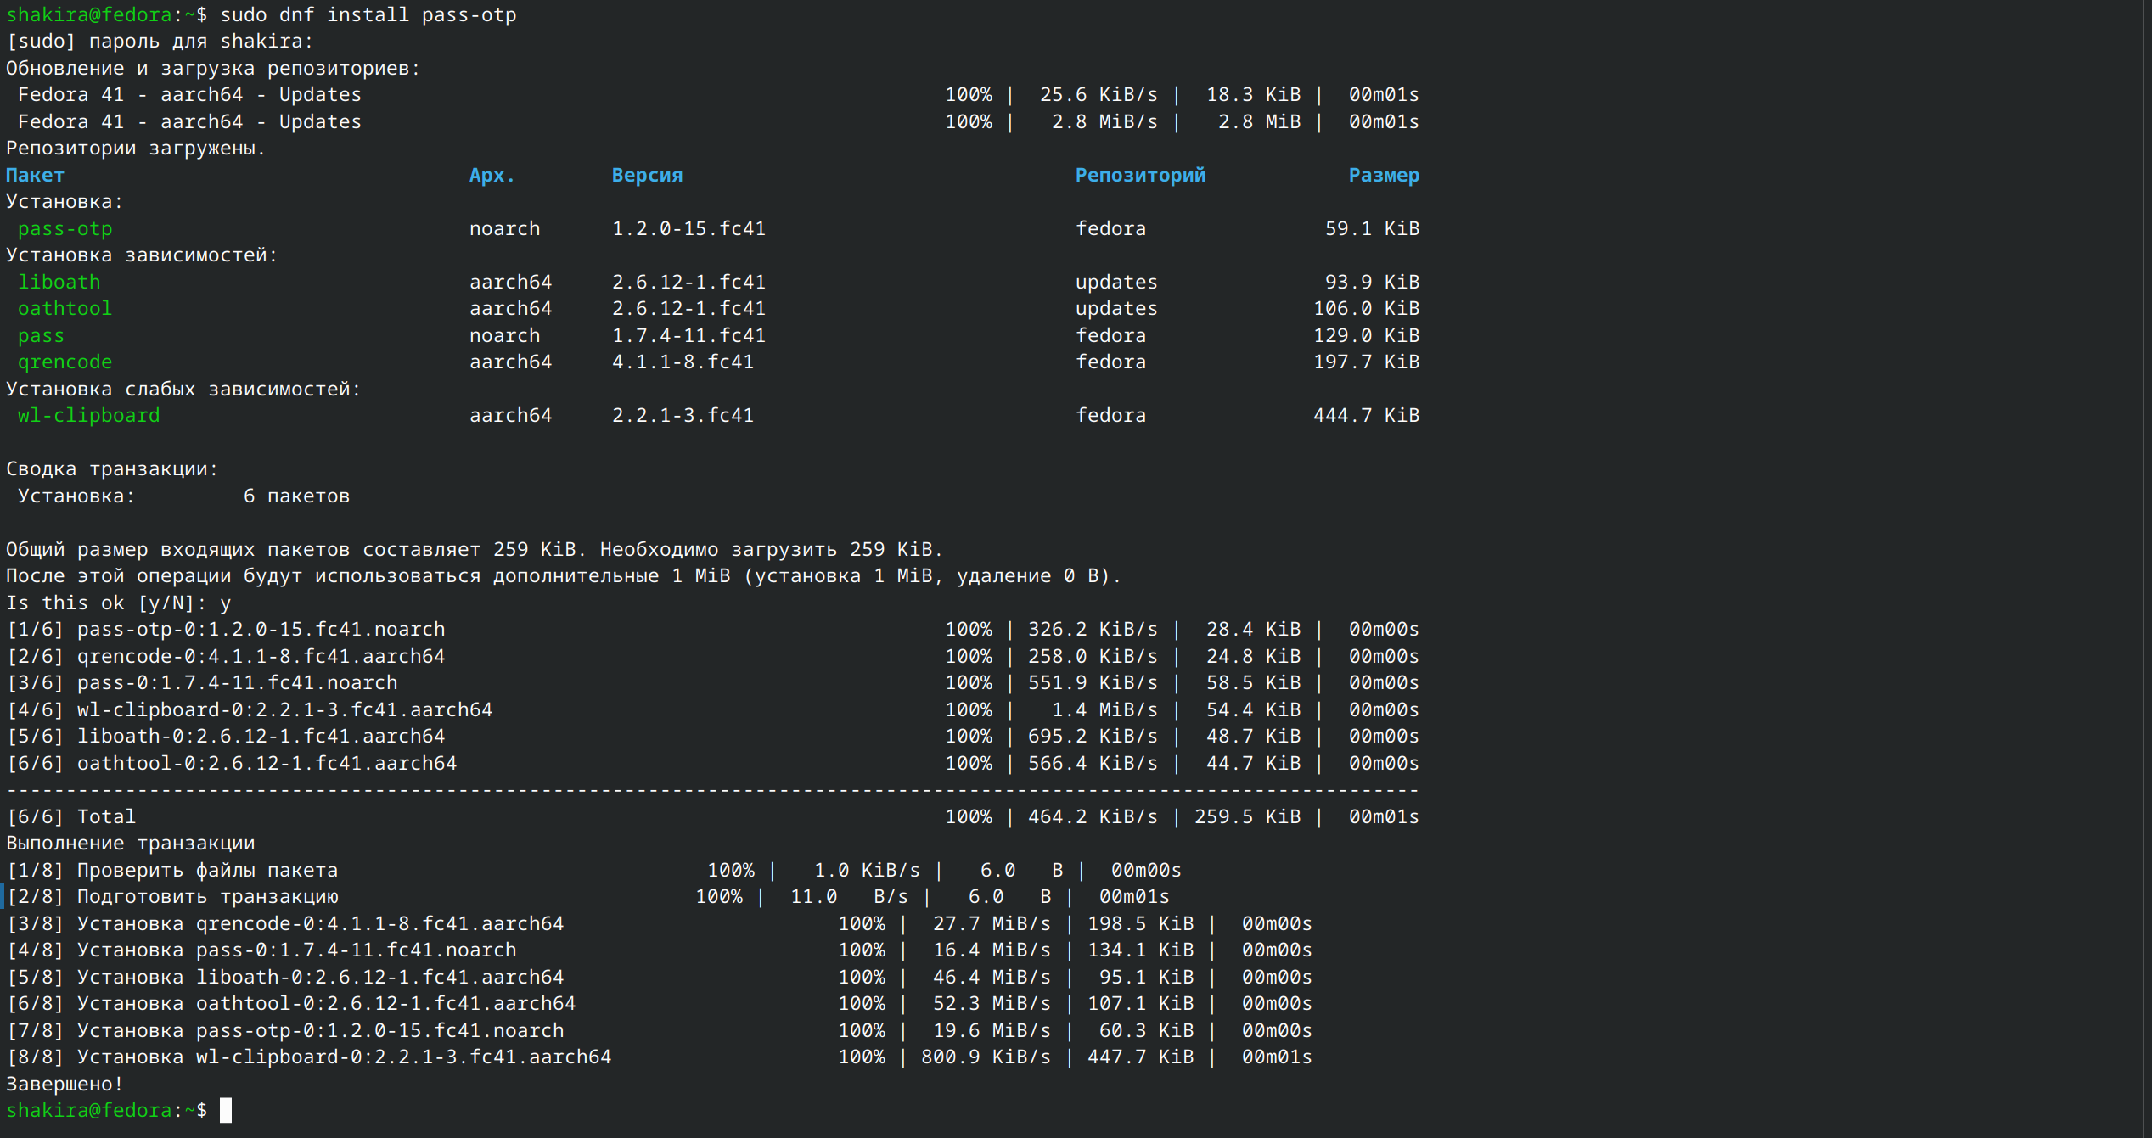
Установка pass
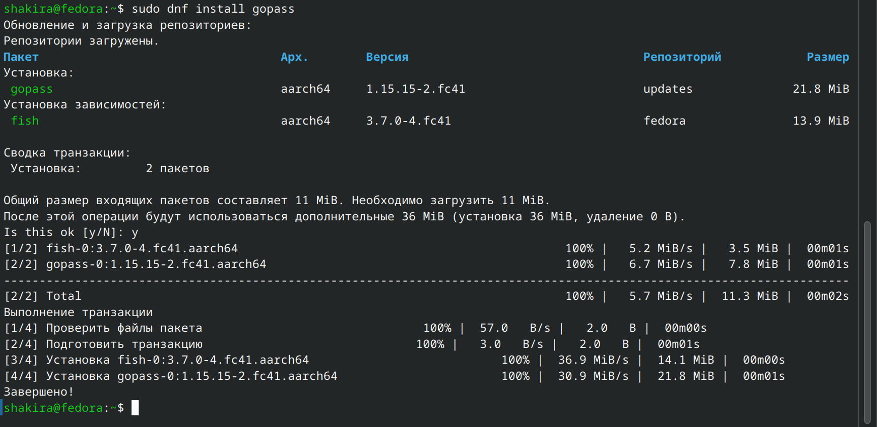
Установка gopass
Смотрю список ключей (рис. @fig:003).
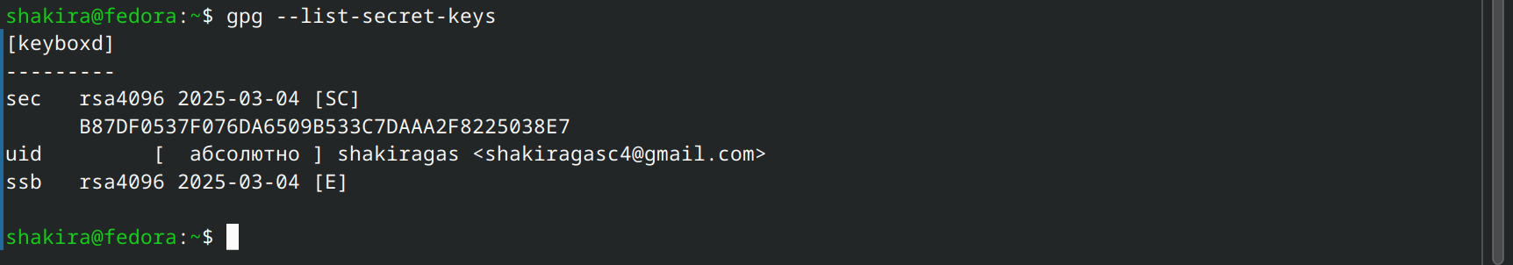
Список ключей
Инициализирую хранилище (рис. @fig:004).
Инициализация хранилища
Создаю структуру git (рис. @fig:005).
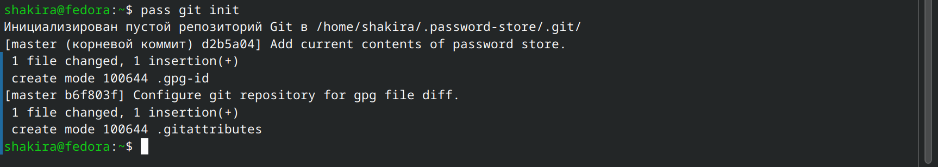
Создание структуры git
Задаю адрес репозитория на хостинге и синхронизируюсь с git (рис. @fig:006).
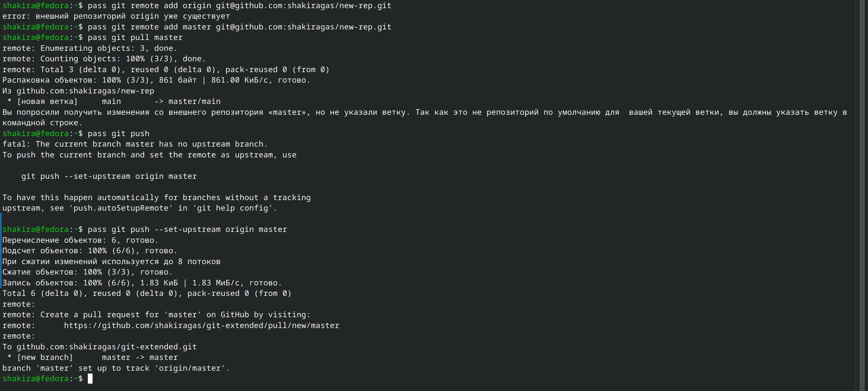
Синхронизация с git
Следует заметить, что отслеживаются только изменения, сделанные через сам gopass (или pass). Если изменения сделаны непосредственно на файловой системе, необходимо вручную закоммитить и выложить изменения, после чего проверить статус синхронизации командой pass git status (рис. @fig:007).
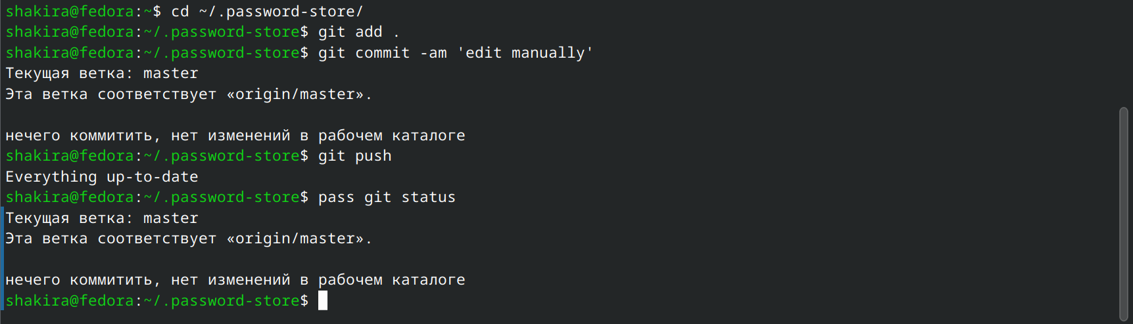
Коммит и выкладывание изменений

Настройка интерфейса с браузером
Для взаимодействия с браузером используется интерфейс native messaging. Поэтому кроме плагина к браузеру устанавливается программа, обеспечивающая интерфейс native messaging. (рис. @fig:008, рис. @fig:009).
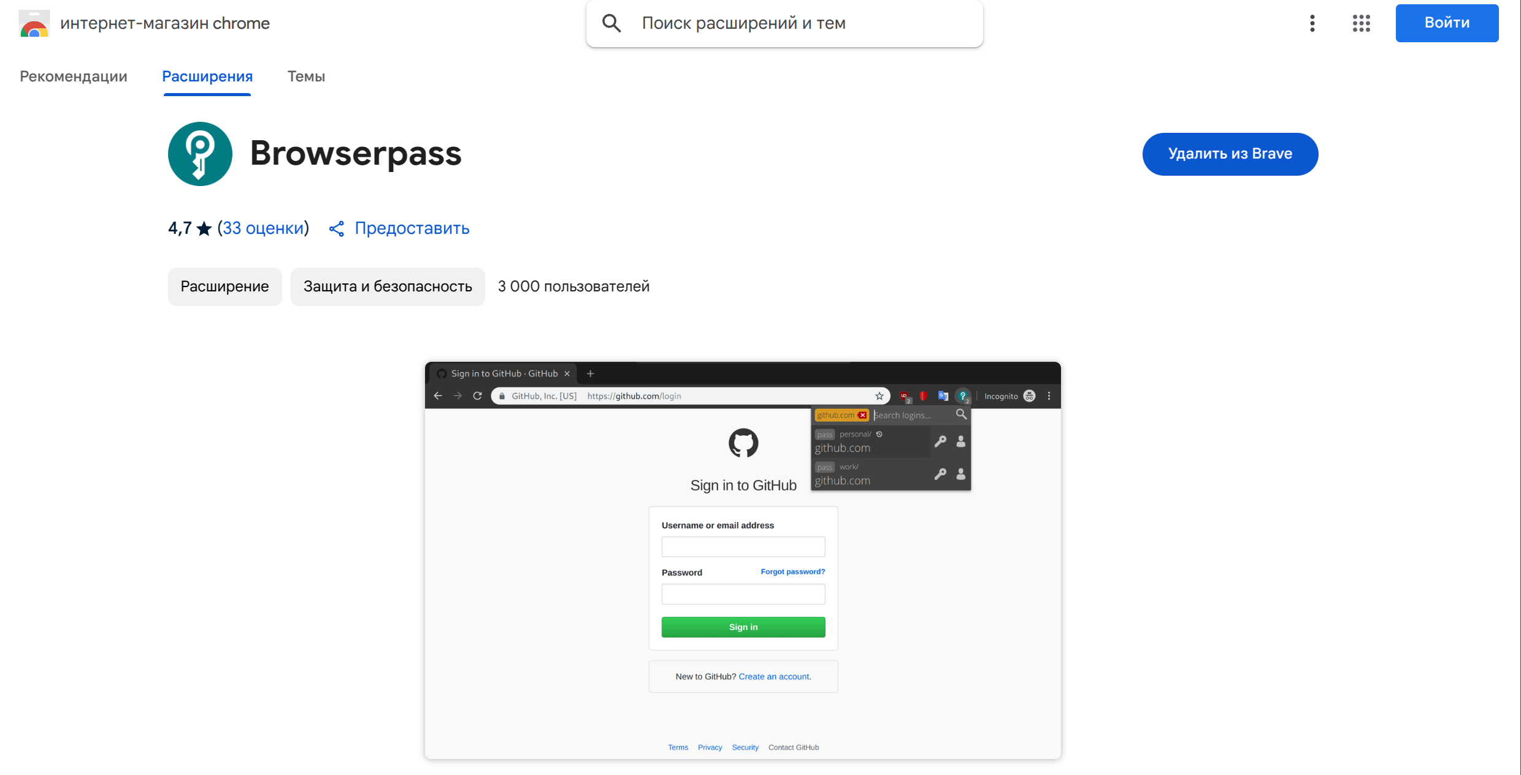
Скачивание расширения
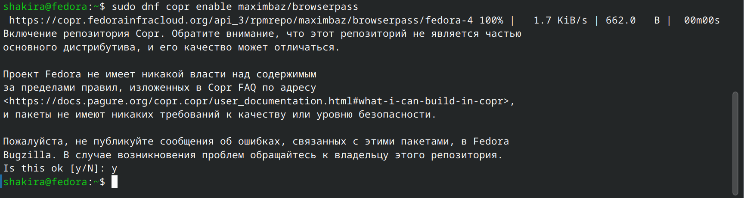
Скачивание интерфейса для взаимодействия с браузером
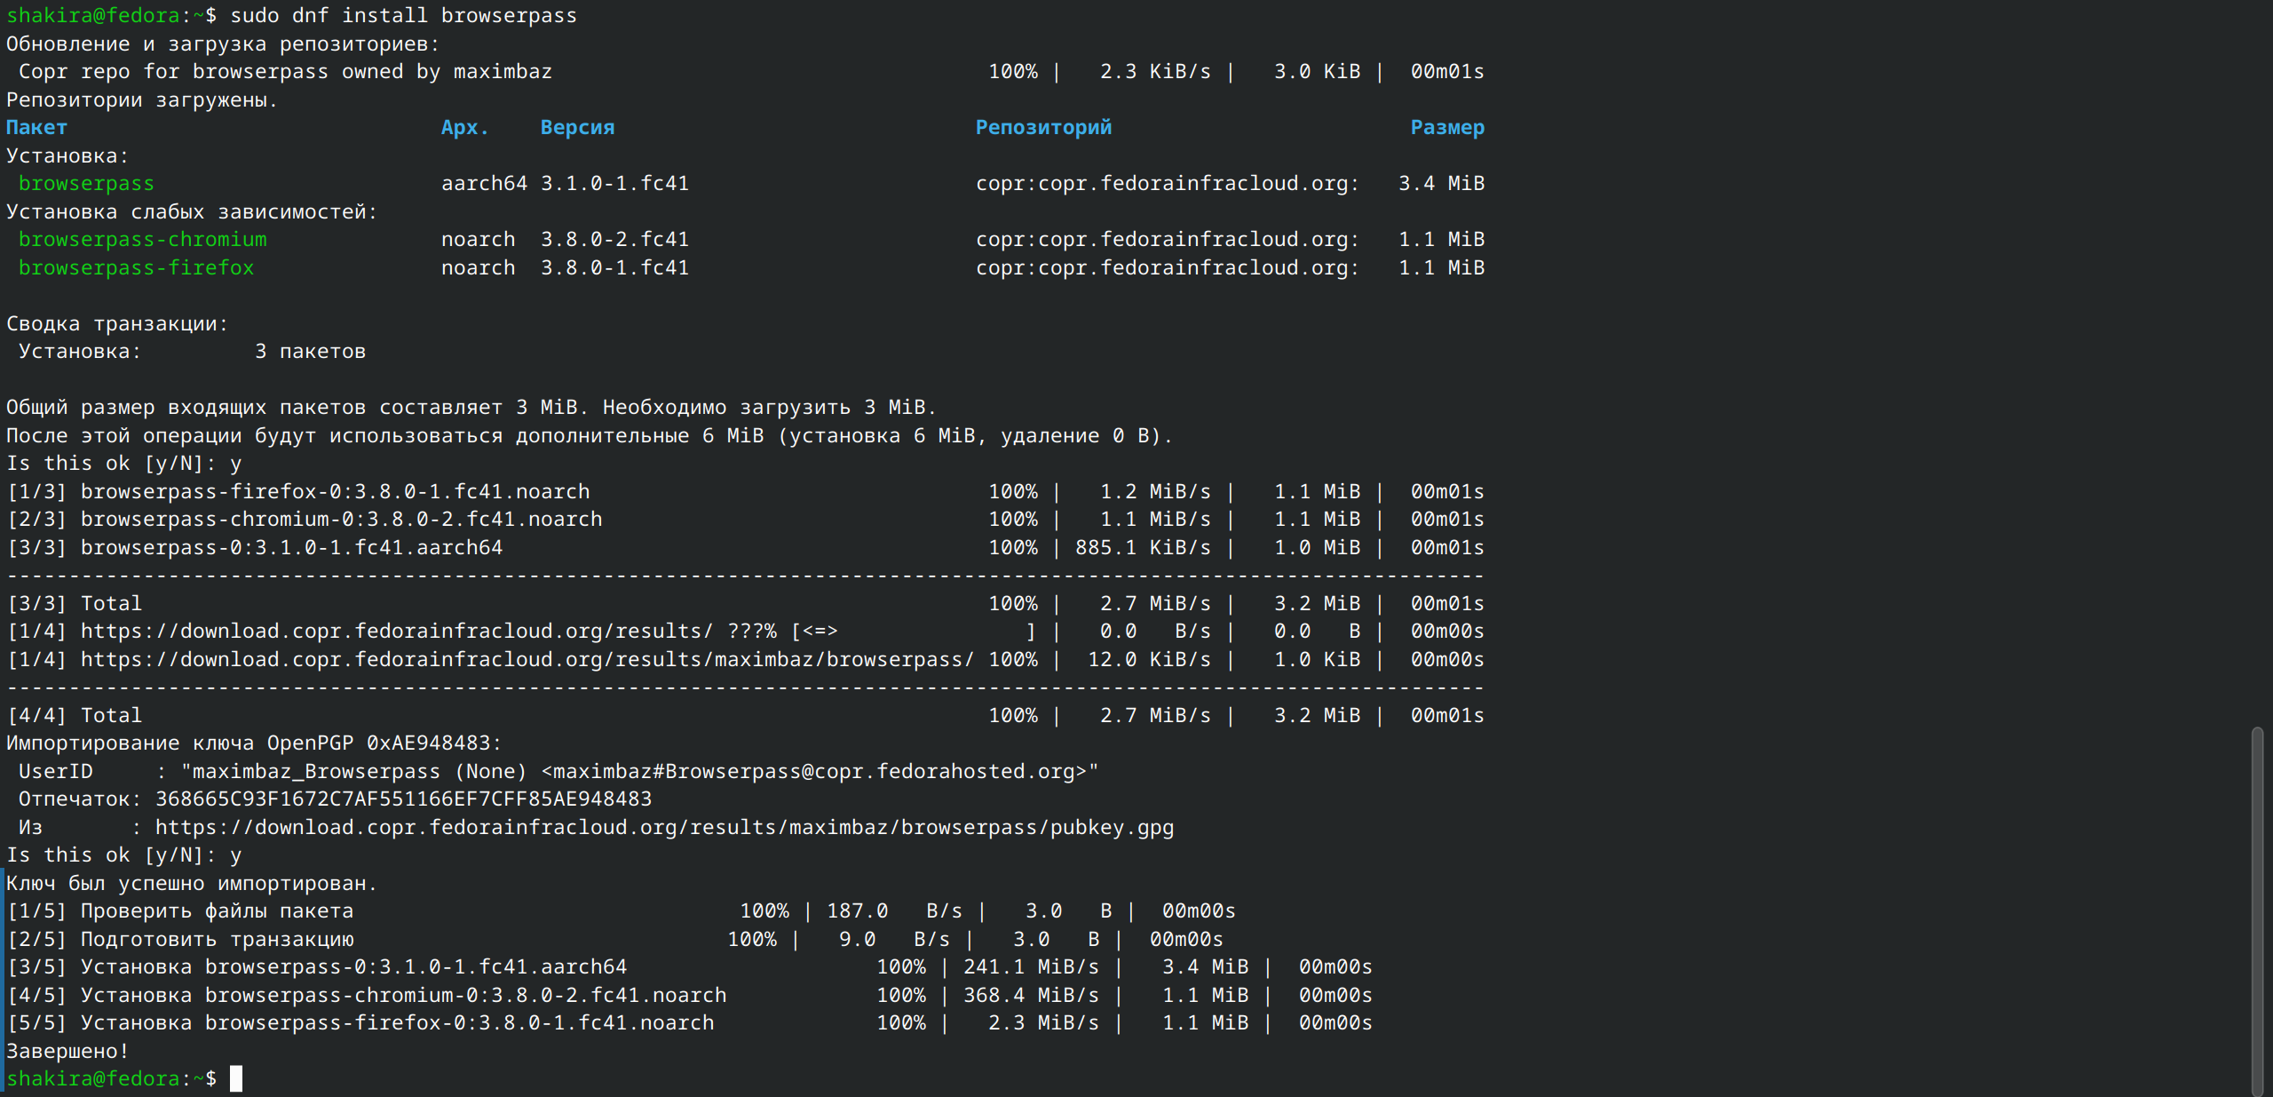
Скачивание интерфейса для взаимодействия с браузером
Добавляю новый пароль (рис. @fig:011).
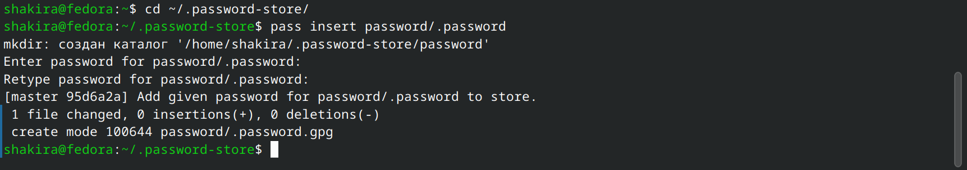
Добавление нового пароля
Отображаю пароль для указанного имени файла и заменяю существующий пароль (рис. @fig:012).
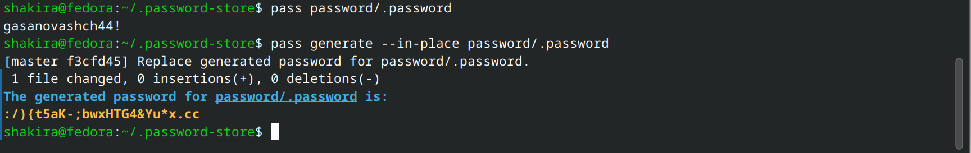
Отображение и замена пароля

Установка дополнительного ПО
Устанавливаю дополнительное программное обеспечение (рис. @fig:013).
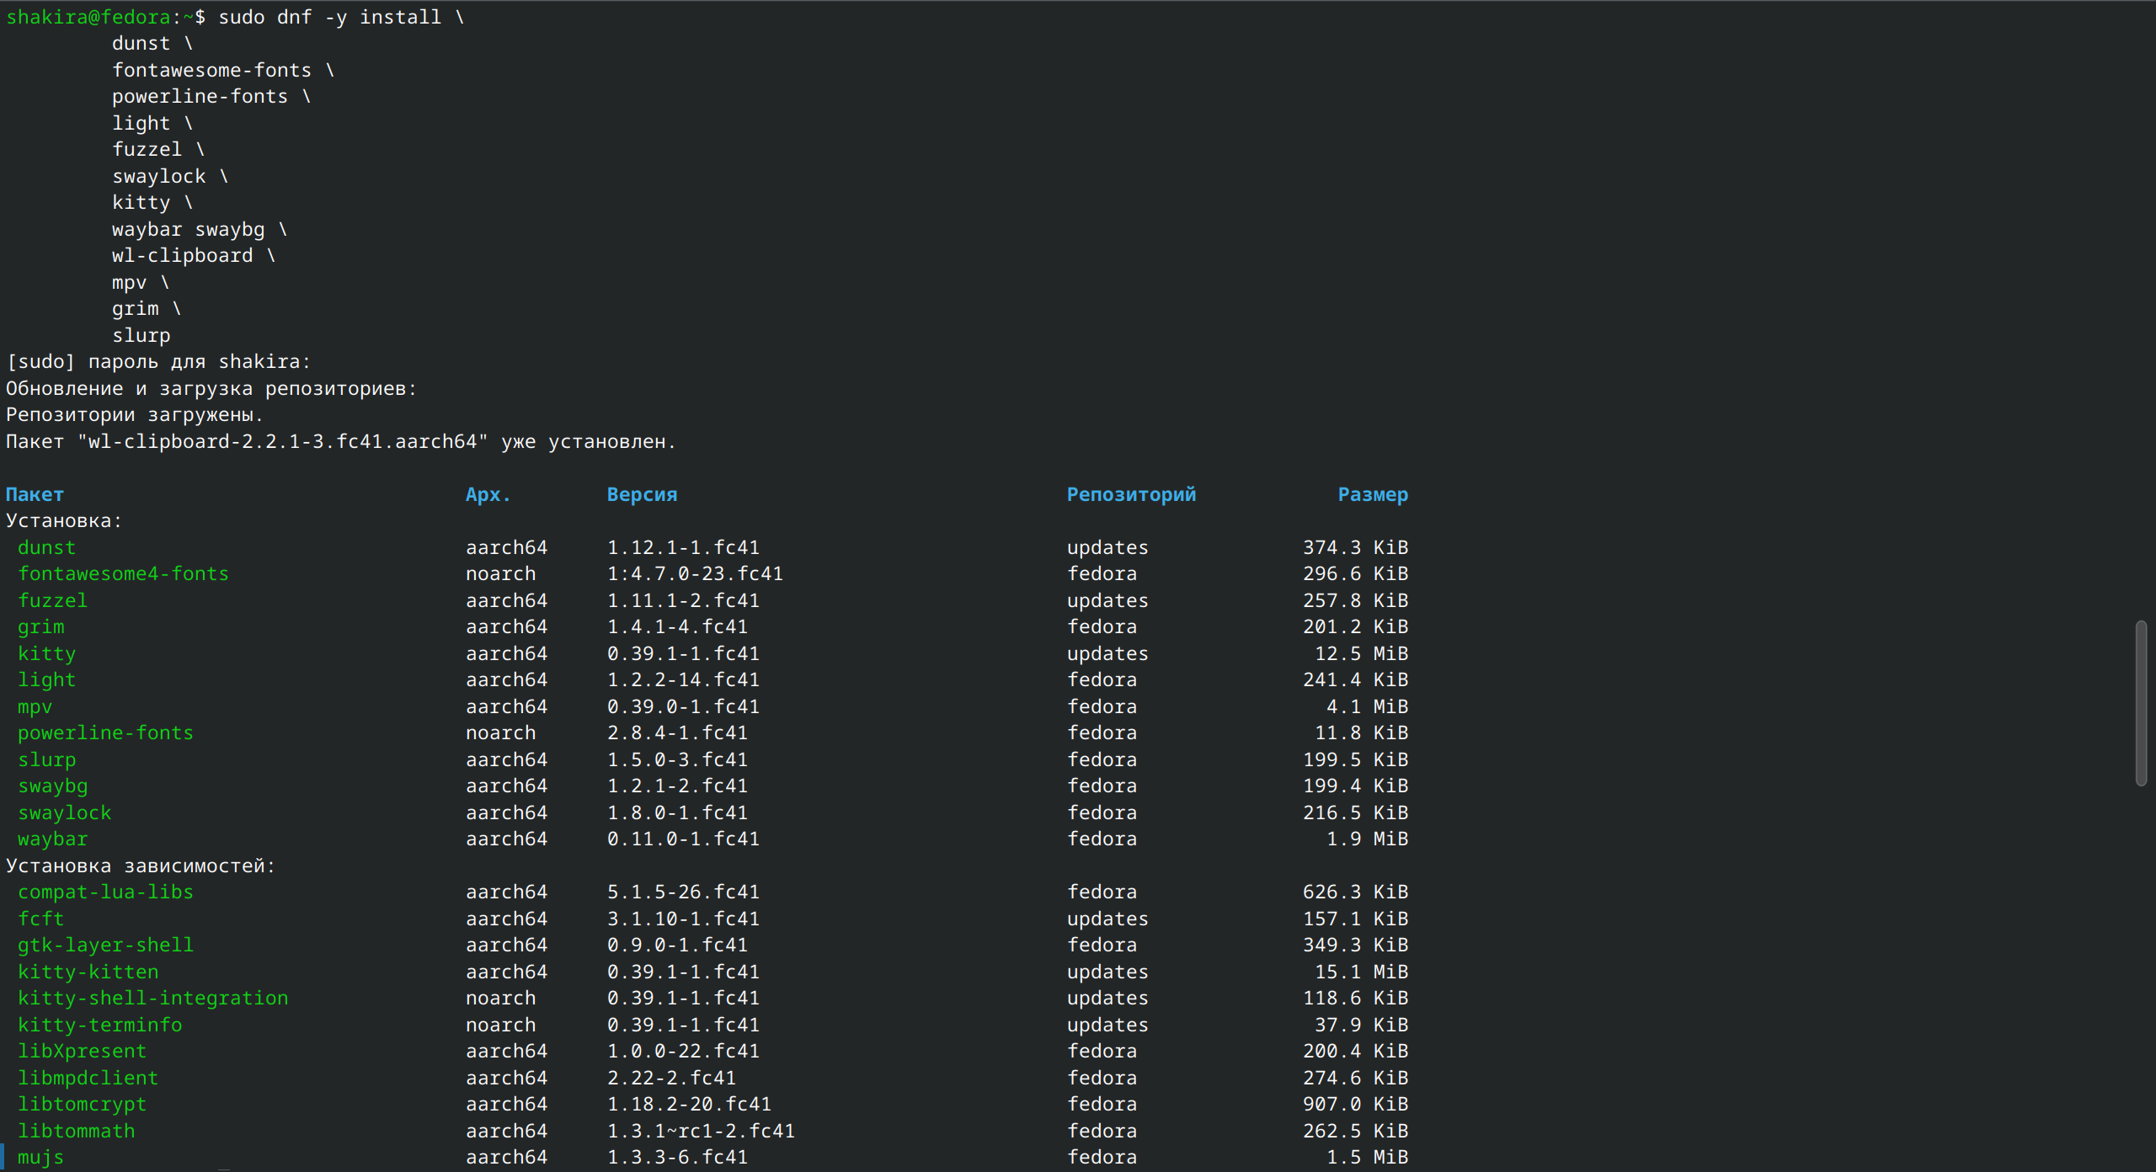
Установка дополнительного ПО
Устанавливаю шрифты (рис. @fig:014).
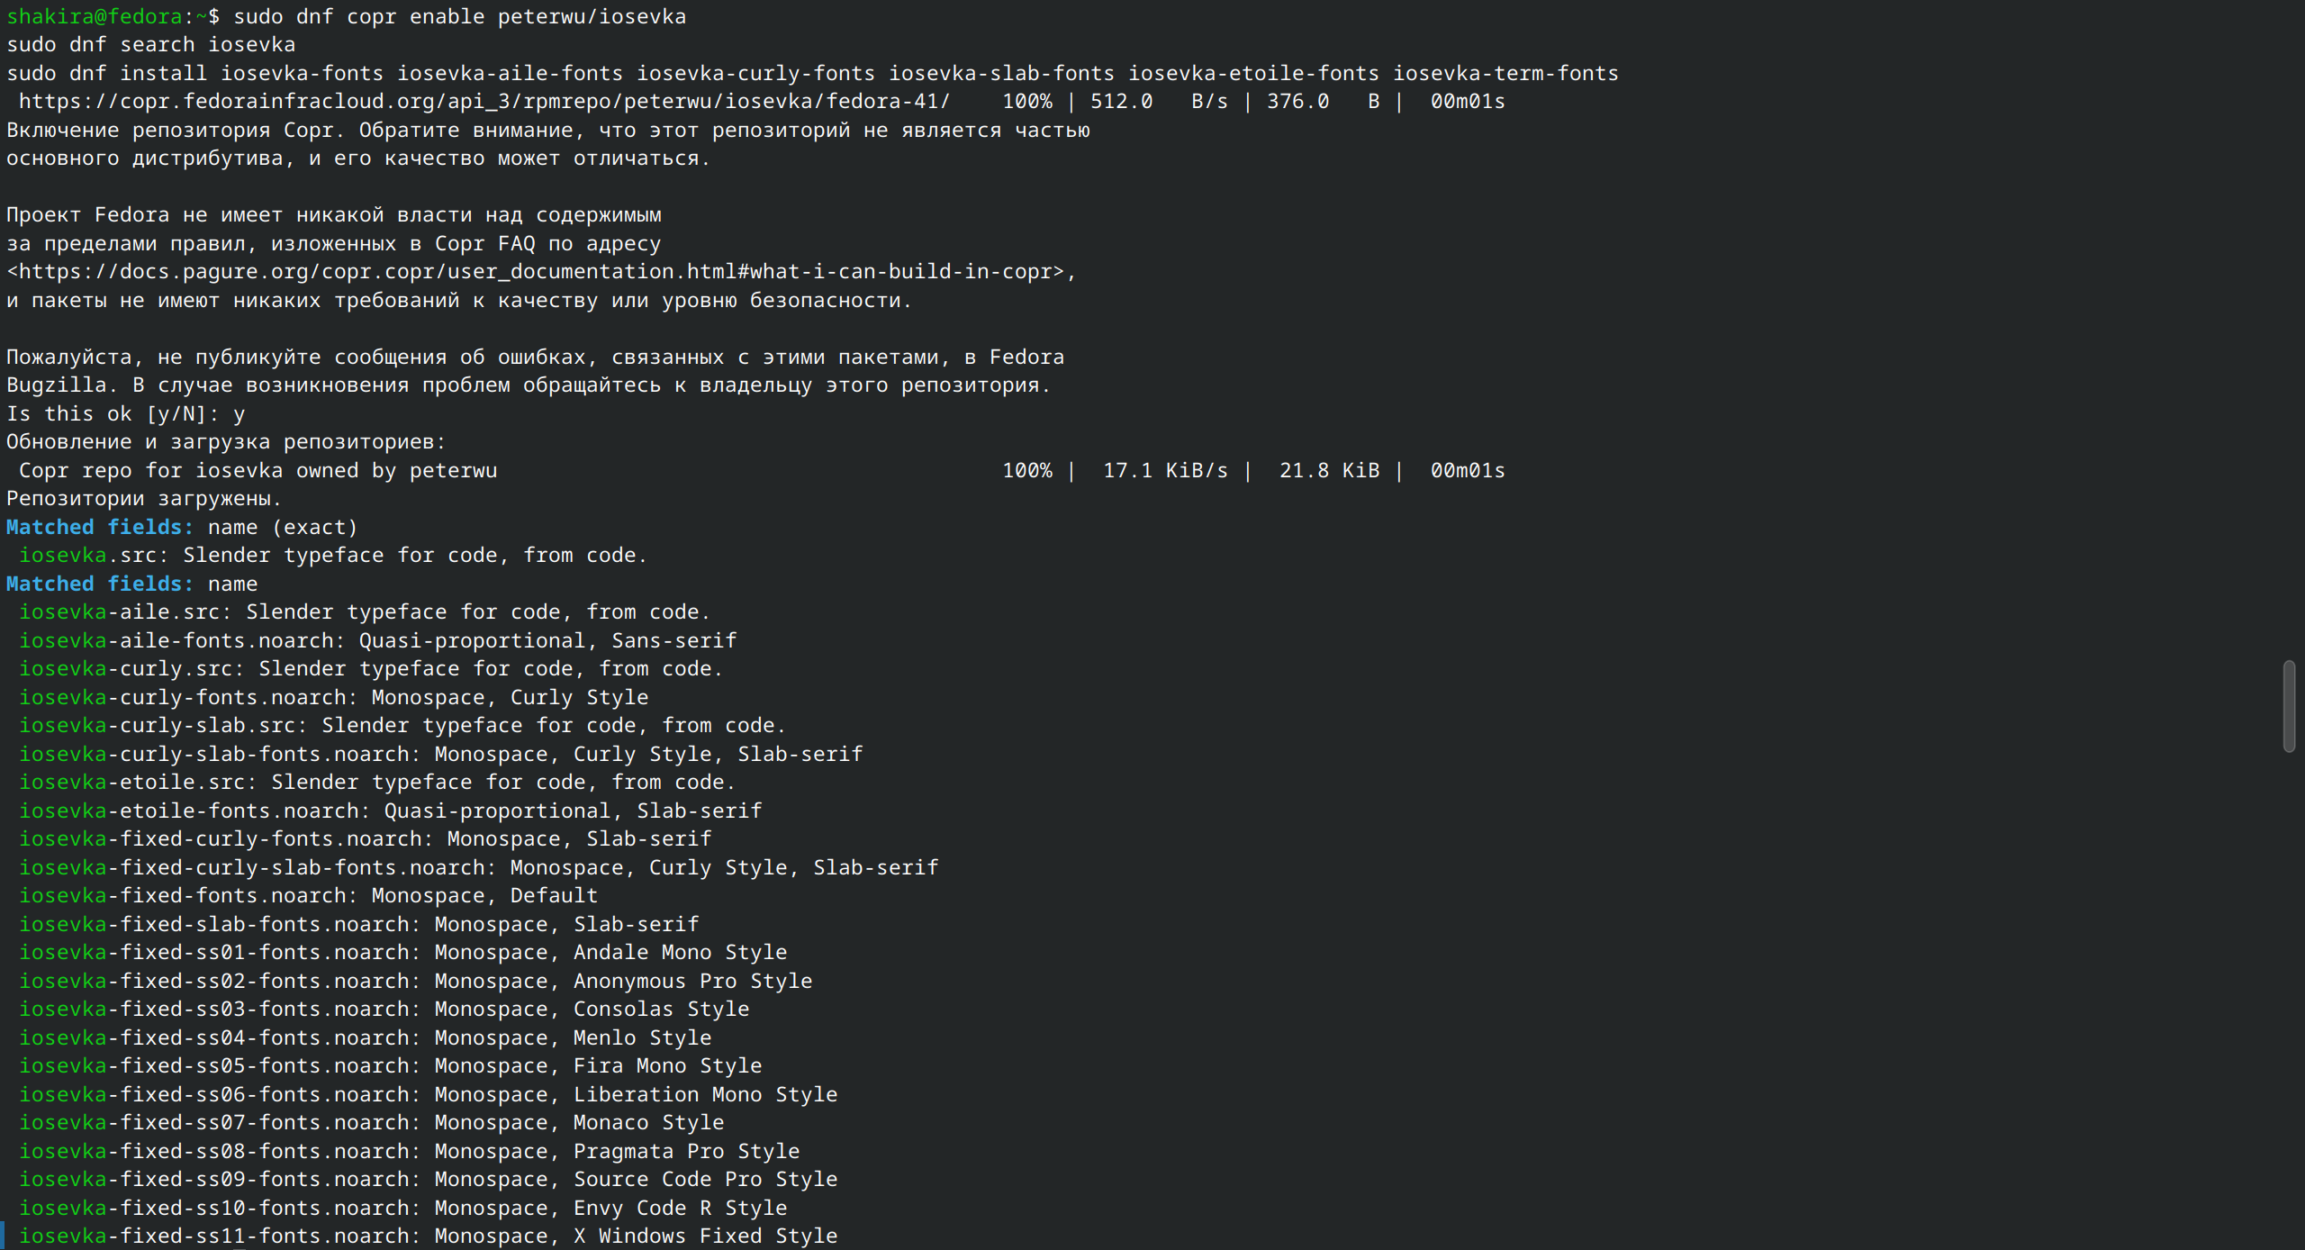
Установка шрифтов
Устанавливаю бинарный файл. Скрипт определяет архитектуру процессора и операционную систему и скачивает необходимый (рис. @fig:015).
Установка бинарного файла
Создаю собственный репозиторий для конфигурационных файлов на основе шаблона (рис. @fig:016).
Создание репозитория

Установка и настройка chezmoi
Инициализирую chezmoi с репозиторием dotfiles (рис. @fig:017).
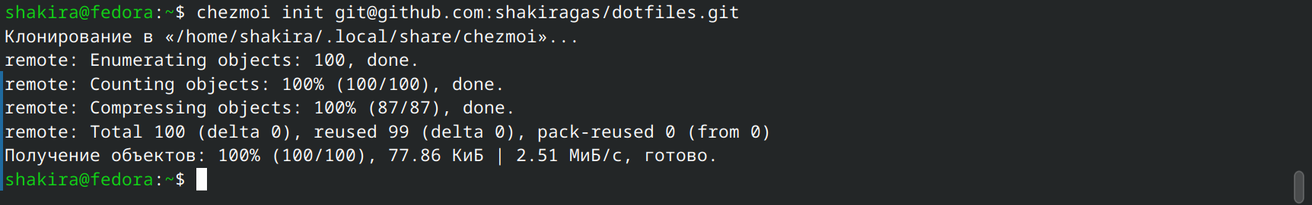
Инициализация chezmoi
Проверяю, какие изменения внесёт chezmoi в домашний каталог, затем подтверждаю изменения (рис. @fig:018, рис. @fig:019).
Проверка изменений
Подтверждение изменений

Настройка chezmoi на новой машине
На второй машине инициализирую chezmoi с моим репозиторием dotfiles. Проверяю, какие изменения внесёт chezmoi в домашний каталог. Никаких изменений нет, т.к. он был настроен заранее. При существующем каталоге chezmoi можно получить и применить последние изменения из моего репозитория (рис. @fig:020).
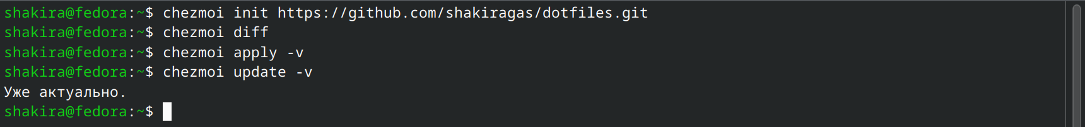
Настройка chezmoi на новой машине
Устанавливаю свои dotfiles на новый компьютер с помощью одной команды (рис. @fig:021).
Установка dotfiles на новый компьютер

Выполнение ежедневных операций с chezmoi
Извлекаю последние изменения из своего репозитория и смотрю, что изменится, фактически не применяя изменения. Применяю изменения (рис. @fig:022).
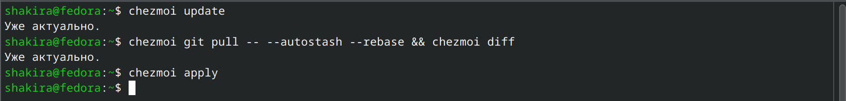
Извлечение последних изменений
Можно автоматически фиксировать и отправлять изменения в исходный каталог в репозиторий. Для этого нужно добавить в файл конфигурации ~/.config/chezmoi/chezmoi.toml следующее: (рис. @fig:023).
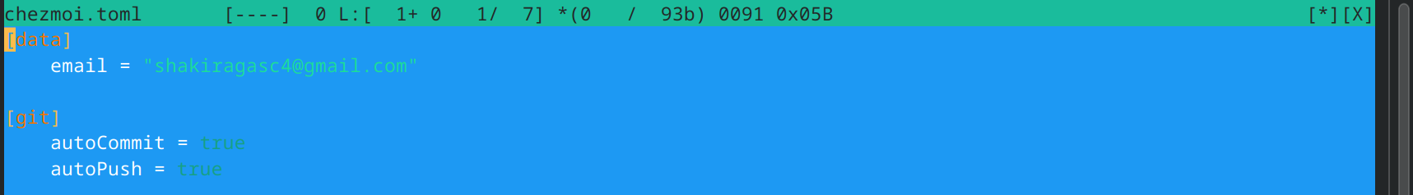
Изменение файла

Выводы
При выполнении данной лабораторной работы я познакомилась с pass, gopass, native messaging и chezmoi и научилась ими пользоваться и синхронизировать их с гит.

Список литературы
- Лабораторная работа №5 [Электронный ресурс] URL: https://esystem.rudn.ru/mod/page/view.php?id=1224377

